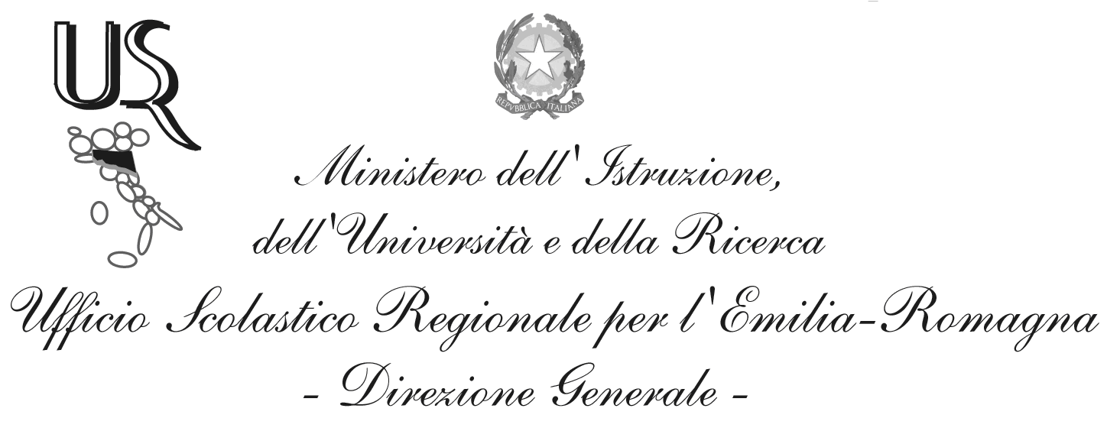
Uffici Ambiti Territoriali
Assessorato Sanità


Istituto ……………………………………….. logo

SCUOLA POLO PER LA PROVINCIA DI PARMA

IN COLLABORAZIONE CON L’UFFICO DI AMBITO TERRITORIALE DI PARMA

PROGETTO REGIONALE “A CACCIA DI MOSTRISCHIO”

Rivolto alle bambine ed ai bambini di scuola primaria
delle classi III – a.s. 2013/14 (attuali classi II)

DOMANDA DI PARTECIPAZIONE

Al Dirigente scolastico della Scuola Polo
per la provincia di Parma ITIS “L. da Vinci”
Via Toscana, 10
43122 PARMA

Al Referente provinciale U.A.T. di PARMA
Viale Vittoria, 33 43125PARMA

Il/La sottoscritto/a ____________________________, Dirigente Scolastico della istituzione scolastica ____________________ (codice meccanografico)_______________,
via ________________________n.____, Città__________________,c.a.p.____________, Provincia (____), tel. ____________, fax _______________, E-mail _________________,
CHIEDE
di partecipare al progetto regionale “A caccia di Mostrischio”:

Candidatura CLASSI III (A.S. 2013/14) : 1) classe III sez ……
2) classe III sez ……
3) classe III sez ……

Firma Dir. Scol. e timbro scuola
_______________________
(Luogo e data) _______________________________

Data e N. protocollo di arrivo (a cura della Scuola Polo) …………………………………………………………………………

